Pass the Exam – RII edition
Web aplikacija za pomoć pri učenju

Specifikacija zahteva

Verzija 1.0
Pregled izmena

Datum | Verzija | Opis | Autor
01.03.2020. | 1.0 | Inicijalna verzija | Živojin Milutinović, Dušan Mitrović i Tamara Mihajlović
08.03.2020. | 1.0 | Vizija sistema | Živojin Milutinović, Dušan Mitrović i Tamara Mihajlović
15.03.2020. | 1.0 | Plan realizacije projekta | Živojin Milutinović, Dušan Mitrović i Tamara Mihajlović
5.4.2020. | 1.0 | Specifikacija zahteva | Živojin Milutinović, Dušan Mitrović i Tamara Mihajlović
Sadržaj
1. Cilj dokumenta 4
2. Opseg dokumenta 4
3. Reference 4
4. Pregled slučajeva korišćenja 4
5. Profili korisnika 6
5.1 Posetilac portala 6
5.2 Član laboratorije 6
5.3 Šef laboratorije 6
5.4 Vođa projekta 6
5.5 Administrator 6
6. Opis slučajeva korišćenja 6
6.1 Izbor jezika 6
6.2 Pregled osnovnih podataka o laboratoriji 7
6.3 Pregled spiska članova 7
6.4 Pregled podataka o određenom članu laboratorije 8
6.5 Pregled publikacija po autoru 8
6.6 Pregled publikacija po tipu 9
6.7 Pregled publikacija po godini 9
6.8 Pregled spiska projekata 10
6.9 Pregled podataka o određenom projektu 10
6.10 Prijavljivanje 11
6.11 Ažuriranje podataka o članu 12
6.12 Dodavanje nove publikacije 13
6.13 Brisanje postojeće publikacije 14
6.14 Ažuriranje osnovnih podataka o laboratoriji 15
6.15 Kreiranje novog člana 15
6.16 Brisanje postojećeg člana 16
6.17 Arhiviranje postojećeg člana 17
6.18 Kreiranje projekta i postavljanje vođe 17
6.19 Ažuriranje podataka o projektu 18
7. Dodatni zahtevi 19
7.1 Funkcionalnost 19
7.2 Upotrebivost 19
7.3 Pouzdanost 19
7.4 Performanse 19
7.5 Podrška i održavanje 19
7.6 Ograničenja 19

Specifikacija zahteva

Cilj dokumenta
Cilj ovog dokumenta je specifikacija zahteva u pogledu detaljnog opisa slučajeva korišćenja web aplikacija za pomoć pri učenju – Pass the Exam – RII edition.

Opseg dokumenta
Dokument se odnosi na web aplikaciju Pass the Exam – RII edition koja će biti razvijena od strane tima We. Pass the Exam – RII edition predstavlja platformu za pomoć pri učenju. Ona pomaže studentima da materijale nađu na jednom mestu, i ujedno utvrđuju znanje. Namena sistema je efikasno prezentovanje, kreiranje i održavanje sadržaja koji su potrebni za spremanje ispita.

Reference
Spisak korišćene literature:
- Pass the Exam – RII edition – Predlog projekta, SWE – Pass the Exam – RII edition-01, V1.0, 2020, We.
- Pass the Exam – RII edition – Vizija sistema, SWE – Pass the Exam – RII edition-01, V1.0, 2020, We.
- Pass the Exam – RII edition – Plan realizacije projekta, SWE – Pass the Exam – RII edition-01, V1.0, 2020, We.

Pregled slučajeva korišćenja
Osnovni UML dijagram koji prikazuje korisnike i slučajeve korišćenja web aplikacije Pass the Exam – RII edition prikazan je na sledećoj slici:
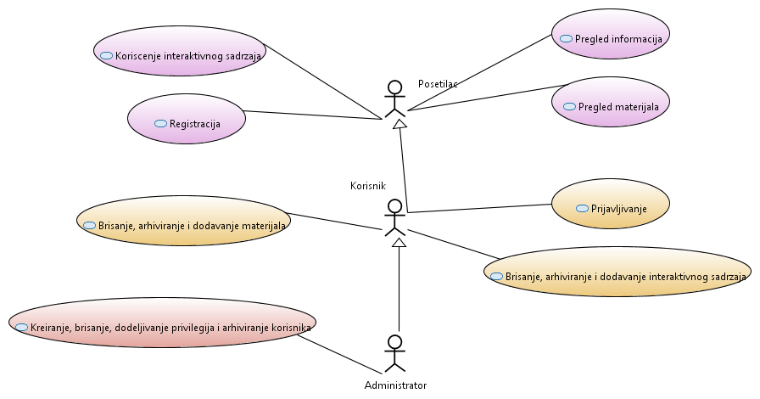
Slučajevi korišćenja pregled, brisanje i arhiviranje materijala, korišćenje interaktivnog sadržaja, brisanje, kreiranje i arhiviranje istog, kao i kreiranje, brisanje, davanje privilegija i arhiviranje članova obuhvataju složenije radnje koje se mogu dalje razložiti na pojedinačne slučajeve korišćenja.

Detaljni UML dijagram za slučaj korišćenja pregled, brisanje i arhiviranje materijala je prikazan na sledećoj slici:
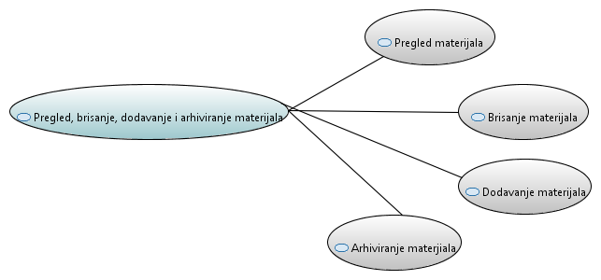

Detaljni UML dijagram za slučaj korišćenja kreiranje, brisanje, davanje privilegija i arhiviranje članova je prikazan na sledećoj slici:
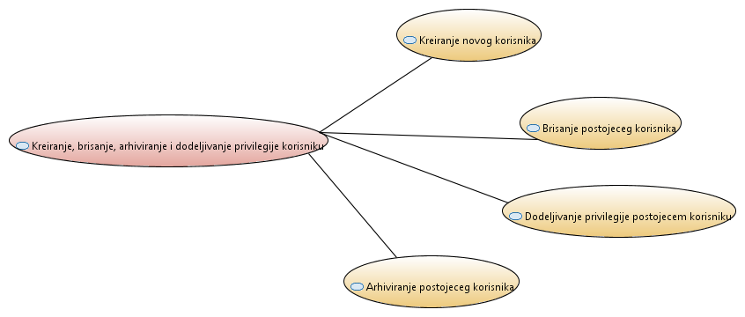
Detaljni UML dijagram za slučaj korišćenja interaktivnog sadržaja, brisanje, kreiranje i arhiviranje istog je prikazan na sledećoj slici:
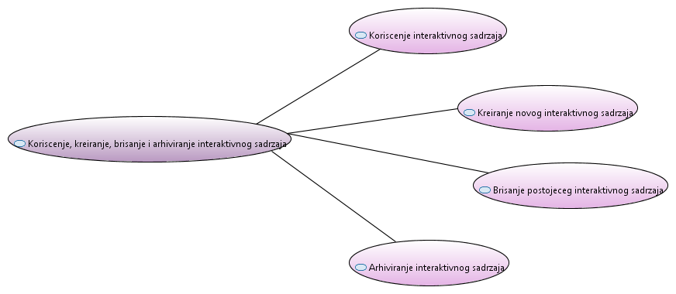

Profili korisnika
Identifikovani su sledeći profili korisnika web aplikacije Pass the Exam – RII edition:

Posetilac platforme
Posetilac portala je osnovni profil korisnika koji sa najmanjim skupom funkcionalnosti na raspolaganju. Korisnici ovog tipa pristupaju portalu u cilju pregleda informacija koje su na njemu prezentovane. Pristup portalu u ulozi posetioca je slobodan, tj. ne zahteva prethodno prijavljivanje na portal. Posetioci mogu da koriste materijal i da ga pregledavaju, ali nemaju opciju za dodavanje, ocenjivanje i komentarisanje istog. Takođe, kod interaktivnog materijala, nemaju privilegiju pravljenja novog.

Korisnici platforme
Korisnici platforme je uvedena da ukaže na mogućnost pristupa svim funkcionalnostima koje pruža ova Web aplikacija. Potrebno je registrovanje, tj. pravljenje profila i logovanje, tj. prijavljivanje da bi korisnik mogao da koristi sve funkcionalnosti. U nijh se ubrajaju pored onih koji mogu i posetioci, dodavanje novog materijala, komentarisanje, pravljenje interaktivnog sadržaja, kao i korišćenje kalendara radi bolje organizacije vremena u cilju efikasnijeg spremanja ispita. Oni takođe mogu ažurirati podatke o sebi.

Administrator
Administrator je specijalni profil korisnika koji ima pristup svim funkcionalnostima portala, tj. može se naći u ulozi bilo kog korisnika portala. Administratorski profil je uveden kako bi se obezbedila što veća fleksibilnost u pogledu mogućnosti ažuriranja sadržaja na portalu. Administrator može da dodeljuje korisnicima platforme ulogu administratora. On nadgleda korišćenje platforme za cilj što boljeg funkcionisanja iste, a i kao preventiva radi širenja lažnih informacija putem dodavanja materijala.

Opis slučajeva korišćenja

Pregled osnovnih podataka o aplikaciji
Kratak opis:
Prikaz osnovnih informacija o Web aplikaciji. Opis o tome šta sadrži ista, kao i o njenim funkcionalnostima.
Akteri:
Posetilac, korisnik, administrator.
Preduslovi:
Nema.
Osnovni tok:
- Korisnik bira opciju za prikaz osnovne stranice portala.
- Prikazuje se osnovna stranica portala.
Izuzeci:
Nema.
Posledice:
Tekuća stranica je osnovna stranica portala.

Pregled materijala
Kratak opis:
Prikaz stranice platforme sa spiskom predmeta gde mogu izabrati da li žele da pregledavaju/upload-uju materijal ili žele da koriste interaktivni sadržaj u obliku kvizova.
Akteri:
Posetilac platforme, korisnik, administrator.
Preduslovi:
Nema.
Osnovni tok:
- Korisnik bira opciju za prikaz informacija o predmetu.
- Prikazuje se stranica sa materijalima i kvizovima za odabrani predmet.
Izuzeci:
Nema.
Posledice:
Tekuća stranica je srž ove Web aplikacije.

Pregled materijala i interaktivnog sadržaja o određenom predmetu
Kratak opis:
Prikaz stranice sa informacijama o određenom predmetu. Konkretno skripte, prezentacije i blanketi, kao i interaktivni sadržaj u obliku Flash kartica.
Akteri:
Posetilac platforme, korisnik, administrator.
Preduslovi:
Trenutno je prikazana stranica sa materijalima za učenje i sa interaktivnim sadržajem.
Osnovni tok:
- Izbor opcije za prikaz materijala ili korišćenje interaktivnog sadržaja.
- Prikazuje se stranica sa materijalima ili se prikazuje stranica sa interaktivnim sadržajem.
Izuzeci:
Nema.
Posledice:
Tekuća stranica je stranica sa podacima o izabranom predmetu.

Pregled materijala
Kratak opis:
Prikaz stranice sa materijalima gde mogu izabrati da li će gledati/ubaciti/komentarisati skripte, prezentacije, blankete.
Akteri:
Posetilac platforme, korisnik, administrator.
Preduslovi:
Trenutno je prikazana stranica sa dostupnim materijalima.
Osnovni tok:
- Korisnik bira opciju za prikaz neki od materijala.
- Prikazuje se stranica sa odgovarajućim materijalima.
Izuzeci:
Nema.
Posledice:
Tekuća stranica je stranica sa spiskom materijala.

Pregled interaktivnog sadržaja
Kratak opis:
Prikaz stranice sa interaktivnim sadržajem gde se može izabrati da li će se igrati po oblasti ili nasumično izabrana pitanja. Takođe, postoji opcija gde će korisnici platforme moći da naprave svoju Flash karticu.
Akteri:
Posetilac platforme, korisnik, administrator.
Preduslovi:
Nema.
Osnovni tok:
- Korisnik bira opciju za prikaz interaktivnog sadržaja.
- Prikazuje se stranica sa odgovarajućim odabirom opcija na koji način će se sprovesti interaktivni sadržaj.
Izuzeci:
Nema.
Posledice:
Tekuća stranica je stranica sa opcijama koje vode ka interaktivnom sadržaju.

Korišćenje interaktivnog sadržaja
Kratak opis:
Prikaz stranice sa interaktivnim sadržajem.
Akteri:
Posetilac platforme, korisnik, administrator.
Preduslovi:
Nema.
Osnovni tok:
- Korisnik bira opciju za korišćenje interaktivnog sadržaja.
- Prikazuje se stranica sa interaktivnim sadržajem.
Izuzeci:
Nema.
Posledice:
Tekuća stranica je stranica sa interaktivnim sadržajem.

Registracija
Kratak opis:
Registracija profila u cilju pristupa specifičnim funkcijama koje zahtevaju autorizaciju.
Akteri:
Posetilac platforme, korisnik, administrator.
Preduslovi:
Trenutno je prikazana stranica za registraciju profila. Korisnik trenutno nije prijavljen.
Osnovni tok:
- Korisnik bira opciju registracija sa osnovne stranice platforme.
- Prikazuje se forma za registraciju.
- Korisnik unosi korisničko ime, ime, prezime, godinu rođenja, godinu studija, e-mail adresu, lozinku i potvrđuje istu. Nakon toga aktivira komandu Registruj se.
- Uneti podaci se proveravaju [izuzetak: pogrešno korisničko ime, e-mail adresa i/ili lozinka].
- Generiše se jedinstveni identifikator sesije (SID).
- Osvežava se polazna stranica sa SID-om kao parametrom.
Izuzeci:
Postojeći korisnici ne mogu praviti novi profil. Jedna e-mail adresa može imati samo jedan profil.
Posledice:
Tekuća stranica je stranica sa informacijama o izabranom projektu.

Prijavljivanje
Kratak opis:
Prijavljivanje korisnika na platformu u cilju pristupa specifičnim funkcijama koje zahtevaju autorizaciju.
Akteri:
Korisnik platforme, administrator.
Preduslovi:
Korisnik nije trenutno prijavljen.
Osnovni tok:
- Korisnik bira opciju prijavljivanje sa osnovne stranice platforme.
- Prikazuje se forma za prijavljivanje.
- Korisnik unosi korisničko ime i lozinku, te nakon toga aktivira komandu Prijavi se.
- Uneti podaci se proveravaju [izuzetak: pogrešno korisničko ime i/ili lozinka].
- Generiše se jedinstveni identifikator sesije (SID).
- Osvežava se polazna stranica sa SID-om kao parametrom.
Izuzeci:
[Pogrešno korisničko ime i/ili lozinka] Prikazuje se obaveštenje na formi za prijavljivanje.
Posledice:
Korisnik je prijavljen na portal i ima pristup specifičnim opcijama u skladu sa svojim privilegijama.
Dijagram sekvence:
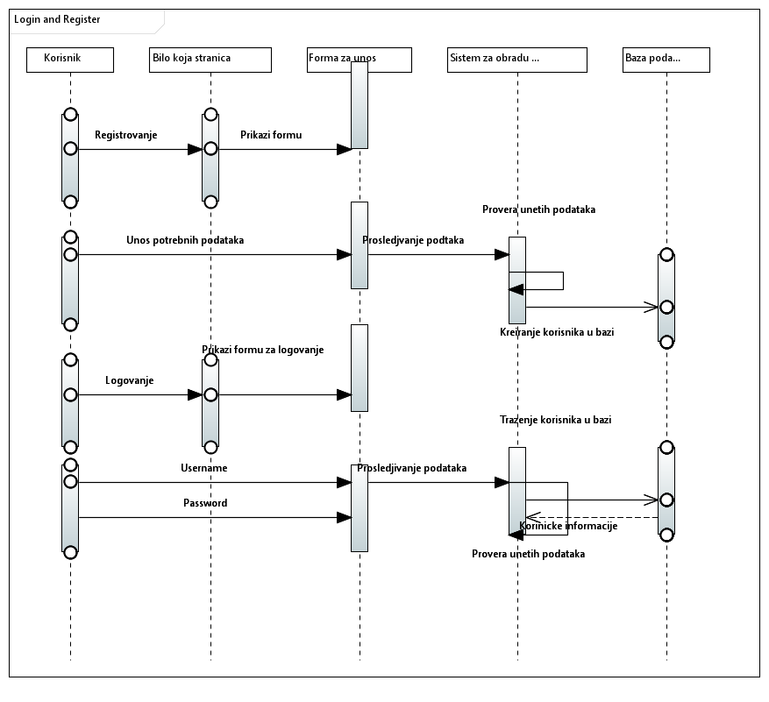

Pregled osnovnih informacija korisnika
Kratak opis:
Prikaz stranice koja sadrži osnovne informacije korisnika, gde može koristiti i kalendar.
Akteri:
Korisnik platforme, administrator.
Preduslovi:
Mora biti registrovan korisnik.
Osnovni tok:
- Korisnik bira opciju za prikaz informacija o korisniku.
- Prikazuje se stranica sa osnovnim informacijama datog korisnika
Izuzeci:
Ovu stranicu ne mogu videti posetioci.
Posledice:
Tekuća stranica je stranica sa osnovnim informacijama korisnika.

Ažuriranje podataka o korisniku
Kratak opis:
Ažuriranje podataka o sebi od strane prijavljenog korisnika.
Akteri:
Korisnici platforme, administrator.
Preduslovi:
Korisnik je prijavljen na platformu.
Osnovni tok:
- Korisnik bira opciju za prikaz podataka o članovu.
- Prikazuje se stranica sa spiskom osnovnih informacija o članu.
- Korisnik bira opciju izmena podataka.
- Prikazuje se popunjena forma sa podacima o njemu.
- Korisnik menja željene podatke iz forme i na kraju aktivira komandu Sačuvaj.
- Vrši se provera podataka [izuzetak: podaci o korisniku nisu validni].
- Vrši se ažuriranje podataka u bazi podataka.
- Osvežava se stranica sa podacima o korisniku.
Izuzeci:
[Podaci o korisniku nisu validni] Prikazuje se obaveštenje na formi sa podacima o korisniku.
Posledice:
Podaci o korisniku su izmenjeni.
Dijagram sekvence:
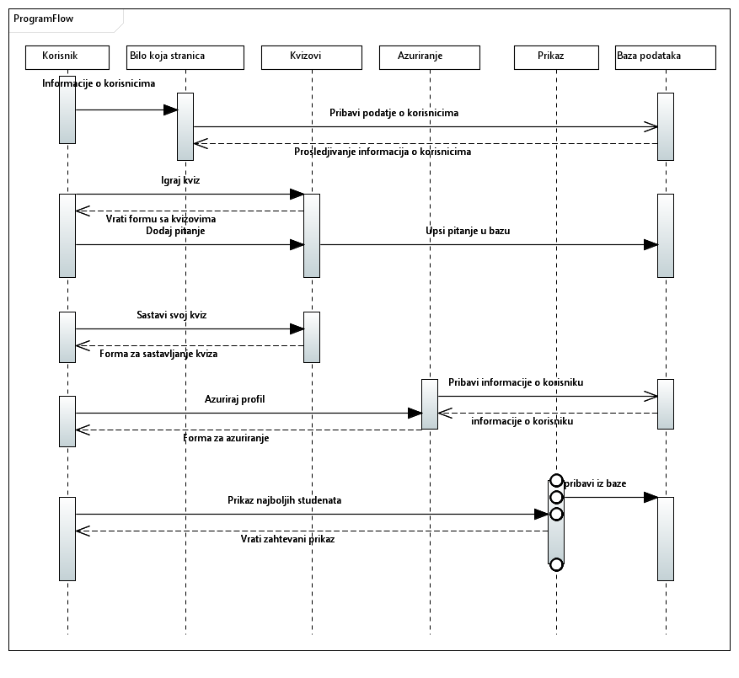

Dodavanje novog materijala
Kratak opis:
Dodavanje novog materijala od strane korisnika.
Akteri:
Korisnik platforme, administrator.
Preduslovi:
Korisnik je prijavljen na portal.
Osnovni tok:
- Korisnik bira opciju za prikaz stranice sa materijalima.
- Prikazuje se stranica sa materijalima.
- Korisnik bira predmet i materijal(skripte, prezentacije ili blanketi).
- Prikazuje se forma sa materijalima
- Odabir opcije za dodavanje materijala
- Osvežava se forma za dodavanje nove publikacije sa odgovarajućim poljima. I opcijom za unos fajlova.
- Nakon unosa zahtevanih podataka korisnik aktivira komandu Dodaj.
- Vrši se provera podataka [izuzetak: podaci o materijalu nisu validni].
- Vrši se ažuriranje baze podataka.
- Osvežava se stranica sa materijalima.
Izuzeci:
[Podaci o materijalu nisu validni] Prikazuje se poruka o greški na formi za unos podataka o materijalu.
Posledice:
Novi materijal je dodat.

Brisanje postojeće publikacije
Kratak opis:
Biranje postojeće publikacije od strane korisnika ili administratora.
Akteri:
Korisnik platforme, administrator.
Preduslovi:
Korisnik je prijavljen na portal.
Osnovni tok:
- Korisnik bira opciju za prikaz stranice sa materijalima.
- Prikazuje se stranica sa materijalima.
- Korisnik bira opciju za brisanje određenog materijala.
- Prikazuje se poruka za potvrdu brisanja materijala.
- Korisnik potvrđuje da želi da obriše zadat materijal.
- Vrši se brisanje podataka o materijalima u bazi podataka.
- Osvežava se stranica sa materijalima.
Izuzeci:
Nema.
Posledice:
Izabrani materijal je obrisan.

Dodavanje novog interaktivnog sadržaja
Kratak opis:
Dodavanje novog interaktivnog sadržaja od strane korisnika.
Akteri:
Korisnik platforme, Administrator.
Preduslovi:
Korisnik je prijavljen na portal.
Osnovni tok:
- Korisnik bira opciju za prikaz stranice sa materijalima i interaktivnim sadržajem.
- Prikazuje se stranica sa materijalima i interaktivnim sadržajem.
- Korisnik bira opciju za prikaz interaktivnog sadržaja.
- Prikazuje se stranica posvećena interaktivnom sadržaju
- Bira se opcija Napravi svoju Flash karticu.
- Prikazuje se strana gde se unosi pitanje i odgovor, kao i unos oblasti kojoj pripada zadato pitanje.
- Klik na opciju ''Dodaj karticu'' ili ''Napravi novu''.
- Vrši se ažuriranje podataka u bazi podataka.
- Osvežava se početna stranica.
Izuzetci:
Nema.
Posledice:
Sadržaj.

Davanje privilegije administratora
Kratak opis:
Dodavanje korisniku privilegiju administratora.
Akteri:
Administrator.
Preduslovi:
Korisnik je prijavljen na portal.
Osnovni tok:
- Administrator bira opciju za prikaz spiska korisnika.
- Prikazuje se stranica svih korisnika.
- Administrator bira opciju za menjanje uloge korisnika.
- Pojavljuje se forma za potvrđivanje akcije koju zahteva administrator.
- Vrši se ažuriranje podataka u bazi podataka.
- Osvežava se stranica sa spiskom korisnika.
Izuzeci:
Korisnik je već administrator.
Posledice:
Dodat je novi administrator.

Brisanje postojećeg korisnika
Kratak opis:
Brisanje korisničkog naloga i podataka za postojećeg korisnika.
Akteri:
Administrator.
Preduslovi:
Korisnik je prijavljen na portal.
Osnovni tok:
- Administrator bira opciju za prikaz spiska korisnika.
- Prikazuje se stranica sa svim korisnicima.
- Administrator bira opciju za brisanje određenog korisnika sa liste.
- Prikazuje se poruka kojom se zahteva potvrda brisanja.
- Administrator potvrđuje da želi da obriše odgovarajućeg korisnika.
- Osvežava se stranica sa spiskom korisnika.
Izuzeci:
Nema
Posledice:
Korisnički nalog i podaci za izabranog korisnika su obrisani.

Korišćenje kalendara
Kratak opis:
Ova stranica je namenjena boljoj organizaciji u procesu spremanja ispita.
Akteri:
Korisnik platforme, administrator.
Preduslovi:
Korisnik je prijavljen na portal.
Osnovni tok:
- Korisnik bira opciju za prikaz svojih osnovnih podataka.
- Prikazuje se stranica sa njegovim osnovnim podacima.
- Korisnik bira opciju organizaciju vremena.
- Prikazuje se stranica sa kalendarom.
- Korisnik može da obeleži koje ispite kog datuma ima.
- Klik na opciju ''Sačuvaj''
- Ažurira se baza podataka.
- Osvežava se stranica sa kalendarom.
Izuzeci:
Nema
Posledice:
Označeni su datumi kada korisnik ima ispite.

Dodatni zahtevi

Funkcionalnost
U ovom odeljku su specificirani funkcionalni zahtevi koji su zajednički za više slučajeva korišćenja.
Pass the Exam – RII edition platforma ne zahteva nikakve dodatne funkcionalnosti.

Upotrebivost
U ovom odeljku su specificirani zahtevi koji su vezani za, ili utiču na upotrebivosti sistema koji se razvija.
Korisnički interfejs prilagođen korisniku:
Korisnički interfejs Pass the Exam – RII edition platforme će biti dizajniran tako da bude omogućeno jednostavno i intuitivno korišćenje bez potrebe za organizovanjem dodatne obuke.

Pouzdanost
U ovom odeljku su specificirani zahtevi u pogledu pouzdanosti sistema koji se razvija.
Dostupnost:
Pass the Exam – RII edition portal će biti dostupan 24 časa dnevno, 7 dana u nedelji. Vreme kada platforma nije dostupan ne sme da pređe 10%.
Srednje vreme između otkaza:
Srednje vreme između dva sukcesivna otkaza ne sme da padne ispod 120 sati.

Performanse
U ovom odeljku su specificirani zahtevi koji definišu željene performanse sistema koji se razvija.
Broj korisnika koji simultano pristupaju:
Sistem će da podrži do 1000 simultanih pristupa korisnika portalu.
Vreme odziva za pristup bazi podataka:
Vreme potrebno za pristupanje bazi podataka u cilju izvršenje nekog upita ne sme da veće od 10 sekundi.

Podrška i održavanje
U ovom odeljku su specificirani zahtevi koji treba da poboljšaju stepen podrške i mogućnost održavanja sistema koji se razvija.
Pass the Exam – RII edition platforma ne zahteva posebnu podršku i održavanje.

Ograničenja
U ovom odeljku su specificirana ograničenja kojih se treba pridržavati pri projektovanju sistema koji se razvija.
Hardverska platforma:
Klijentski deo sistema treba da ima mogućnost izvršavanja na bilo kom PC računaru sa minimum Pentium II procesorom i 128 MB RAM memorije.
Serverski deo sistema će raditi na PC računaru sa procesorom Pentium IV i 1GB RAM memorije.
Tipovi Web čitača:
Klijentski deo Pass the Exam – RII edition platforme će biti optimizovan za sledeće Web čitače: Internet Explorer 6.0 i noviji, Opera 8.0 i noviji, kao i Firefox (Mozilla).

